

|  |  |  |  |  |  |  |
| --- | --- | --- | --- | --- | --- | --- |
| **报考科别**  **（请打√)** | **□ 基督工人证书 √ 圣经进修班 □ 基督教教牧学士 □ 基督教研究学士**  **□ 神学学士 □ 基督教研究硕士 □ 道学硕士** | | | | |  |
| **姓 名** |  | | **性别：** | **身份证号/护照号：** | |
| **籍 贯** | **省 市 县** | | | **出生日期： 年 月 日** | |
| **现委身的教会** |  | | | **婚姻状况** | **已婚 /单身** |
| **受洗时间** | **年 月** | | | **施洗教会** |  |
| **通讯地址** | **请填写详细地址：** | | | | **电话/手机：**  **电子邮箱：**  **紧急联络人姓名：**  **紧急联络人电话：** | |
| **著 作** |  | | | |  | |
| **学 历**  **（请填写最高及次高学历）** | **校 名** | | | **起止年份** | **科系主修** | **学 位** |
| **1.** | | |  |  |  |
| **2.** | | |  |  |  |
| **神学教育**  **（如有）** | **1.** | | |  |  |  |
| **2.** | | |  |  |  |
| **工作经历** | **单位名称** | | | **职 称** | **起止日期** | **职 务** |
| **1.** | | |  |  |  |
| **2.** | | |  |  |  |
| **教会事奉经历** | **教会名称** | | | **职 称** | **起止日期** | **职 务** |
| **1.** | | |  |  |  |
| **2.** | | |  |  |  |
| **家庭状况** | **称谓** | **姓 名** | | **年 龄** | **教育程度** | **宗教信仰** |
| **父亲/丈夫** |  | |  |  |  |
| **母亲/儿子** |  | |  |  |  |
| **妹妹/女儿** |  | |  |  |  |
| **缴交（学院填）** | **□申请表 □推荐信 □个人见证 □蒙召见证 □照片三张 □身份证副本 □学历证明副本** | | | | | |

              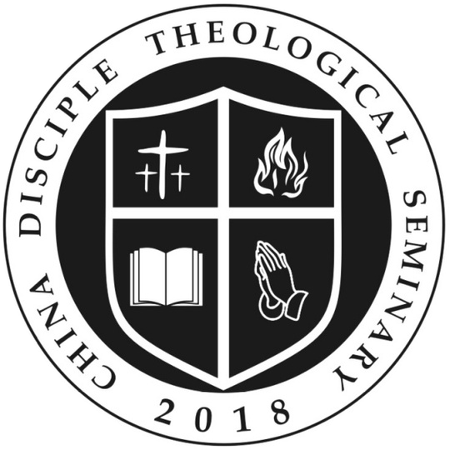              

**門徒学院(DTS)入学申请表**

**填表日期： 年 月 日**

**一．【面试问答】**

1是否有自己的教会?

答：

2.在教会是否有服事?

答：

3.官方还是家庭教会?

答：

4.有什么样的文凭？

答：

5.是否会使用邮箱和word工具？

答：

6.时间是否充足?

答：

7.对归正神学了解多少?

答：

**二．【蒙恩见证】1000字以上**

（蒙恩见证：你是怎么信主的，个人与主的关系，个人的挣扎，你是如何被主降服成为基督徒的，至少1000。）

**三．【蒙召见证】1000字以上**

（蒙召见证：如何蒙召事奉？有怎样的负担？事奉的履历表，学习神学的期待，为了什么？至少1000。）

**四．照片【个人照片、身份证正反面、文凭证书】**

（无文凭可以不提供）

**五．推荐信【2-3份】**

（仅学位班的学生提供）